KI trifft auf Kunststoff: igus beschleunigt Transformation zur nachhaltigen Industrie 4.0
Smart Maintenance, Low-Cost-Robotik, KI-basierte Online-Tools: igus zeigt auf der Hannover Messe zukunftsweisende Lösungen für die schmierfreie, CO-2 neutrale Industrie und Automation von morgen

Köln/Hannover, 21. Februar 2024 – Um Industriebetriebe bei den Herausforderungen dieser Zeit wie der Transformation zur Industrie 4.0 und CO2-neutralen Produktion zu unterstützen, setzt der Kölner motion plastics Spezialist igus auf der Hannover Messe auf dreifache Intelligenz: Künstliche Intelligenz, Kunststoff-Intelligenz und Kölner Intelligenz. Zu sehen sind unter anderem smarte Sensorik für die Instandhaltung von morgen und KI-unterstütze Low-Cost-Robotik, die sich spielend einfach bedienen lässt. Ebenso zeigt igus eine KI-basierte App, die Konstrukteuren in Sekundenschnelle das Optimierungspotential ihrer Anwendung mit schmierfreien motion plastics aufzeigt.

Künstliche Intelligenz (KI), Maschinelles Lernen, Digitale Zwillinge: Innovative Technologien revolutionieren die Art und Weise, wie Industrieunternehmen ihre Produkte fertigen und Prozesse optimieren. Künstliche Intelligenz vereinfacht die Arbeit von Konstrukteuren bereits bei der Auswahl der passenden Bauteile. Das beweist igus auf der Hannover Messe mit igusGO. Die KI-basierte App verrät in Sekundenschnelle, wie sich eine Anwendung mit schmierfreien Komponenten von igus technisch optimieren lässt. Dafür muss der Konstrukteur keine Kataloge wälzen, telefonieren oder E-Mails schreiben, sondern lediglich ein Foto seiner Anwendung machen. Die App erkennt mit KI-Algorithmen das Objekt und macht Vorschläge für igus Produkte, welche die Ausfallsicherheit erhöhen und die Kosten senken. Im Fall eines Schaufelradbaggers könnten das beispielsweise Schwerlastlager aus Hochleistungskunststoff sein. Eine neue, gemeinsame Studie von Wissenschaftlern der RWTH Aachen und igus quantifiziert nun erstmalig, welche ökonomischen und ökologischen Vorteile schmierfreie Polymerlager haben: Je nach Anwendung lassen sich pro Jahr zwischen 7.000 und 14 Millionen Euro Einkaufskosten für Schmiermittel sparen. Gleichzeitig bietet der Umstieg auf die Polymerlager von igus CO2-Einsparpotenzial. Der Studienteilnehmer Heineken Brasil etwa spart so jährlich CO2-Äquivalente in Höhe von 180 kg. Würden alle Heineken Niederlassungen auf Polymerlager umsteigen, könnte das Unternehmen CO2-Äquivalente in Höhe von 28.814 kg einsparen. Eine kleine Stellschraube mit großer Wirkung. „Die Optimierungspotenziale durch den Einsatz unserer motion plastics lassen sich mithilfe von igusGO erheblich einfacher und schneller entdecken. Wir bringen jedes Jahr zahlreiche Innovationen auf den Markt, allein 2023 waren es 227. Unsere KI-App macht es nun möglich, mit maximaler Effizienz und Transparenz durch unseren immer weiter wachsenden Produktkosmos zu navigieren“, sagt Tobias Vogel, Geschäftsführer Gleitlager und Lineartechnik bei igus. Über 580 verschiedene Anwendungen befinden sich bereits im Gehirn der App. Und es werden täglich mehr: von Kaffeemaschinen über Krananlagen bis hin zu Flugzeugen.

Kunststoff-Intelligenz für den einfachen und kostengünstigen Einstieg in Predictive Maintenance
Auch die Kunststoffe von igus sind intelligent. Auf der Hannover Messe 2024 zu sehen sind die igus smart plastics, sprich Energiekettensysteme, Leitungen, Linearführungen sowie Gleit-, Gelenk- und Rundtischlager, die mit intelligenten Sensoren ausgestattet sind. Sie ermöglichen nicht nur eine Echtzeit-Zustandsüberwachung, sondern lassen sich auch an verschiedene Netzwerke und IoT-Systeme anschließen und so in ein vorausschauendes Wartungskonzept einbinden, um teure Produktionsausfälle durch ungeplante Anlagenstillstände zu vermeiden. Mithilfe von Sensoren, Auswertemodulen und Software kann eine dynamische Lebensdauerberechnung realisiert und optimale Wartungszeitpunkte für die Produkte definiert werden – was auch in puncto Nachhaltigkeit einen Vorteil bietet. Denn Produkte werden dadurch nicht unnötig früh ausgetauscht, sondern erst dann, wenn sie das Ende ihres Produktlebenszyklus erreicht haben.

Aber nicht nur das: igus entwickelt die Services rund um die smart plastics kontinuierlich weiter, um auf aktuelle Herausforderungen wie den Fachkräftemangel zu reagieren. So ist es dank des digitalen Service namens „superwise“ beispielsweise mit weniger Personalaufwand denn je möglich, die eigenen Anwendungen über ein zentrales Dashboard stets im Blick zu behalten. So wird aus der intelligenten Verknüpfung von Anwendungs-, Produkt- und Sensordaten sowie der optionalen Nutzung des Internet of Things eine umfassende „Kunststoff-Intelligenz“. Der Kunde erhält automatisch rechtzeitige Wartungsempfehlungen, Angebote, Warnungen oder Verbesserungsvorschläge. Haben Betriebe selbst keine Zeit dafür, ihre Anwendungen im Blick zu behalten, übernimmt igus diese Verantwortung. Mitarbeiter melden sich dann proaktiv, wenn etwas getan werden muss. Michael Blass, Geschäftsführer e-kettensysteme bei igus: „Der superwise Service verbindet die moderne Sensor-Technologie der smart plastics mit einem digitalen Rundum-Service. In Zeiten multipler Krisen sind es solche digitalen Innovationen, die mehr denn je über die Wettbewerbsfähigkeit von Unternehmen entscheiden. Dabei ist es uns wichtig, dass auch kleine und mittelständische Unternehmen ohne tiefgreifendes Know-how und mit niedrigen Budgets von Trends wie Predictive Maintenance profitieren können.“

Low-Cost-Roboter kinderleicht mit KI-basierter Sprache- und Gestensteuerung bedienen
igus präsentiert auf der Hannover Messe 2024 zudem Neuheiten aus dem Bereich Low-Cost-Automation. Hier steckt vor allem Kölner Intelligenz drin. Sämtliche Roboter bei igus sind „made in Cologne“ – vom Spritzguss über die Platinen-Bestückung bis hin zur Programmierung. Dazu zählt auch der ReBeL Cobot, der in der vollausgestatteten Plug-and-Play-Variante für nur 4.970 Euro erhältlich ist. Für Anwender, die eine noch kompaktere Lösung suchen, hat igus das ReBeL KID entwickelt. Besucher der Preview bekommen bereits ein Education AGV zu sehen, eine Open Source-Lösung und autonome Lernplattform bestehend aus einem Fahrerlosen Transportsystem (FTS), das sich mit Cobots wie dem ReBeL oder dem ReBeL KID kombinieren lässt. Kompatibles Low-Cost-Zubehör von über 100 Herstellern, etwa Greifer oder Vision-Systeme, können Kunden über den Online-Marktplatz RBTX nach dem Plug-and-Play-Prinzip miteinander kombinieren – unterstützt von Online-Tools und 3D-Modellen. Betrieben jeder Größe soll auf RBTX der kostengünstige Einstieg in die Automatisierung gelingen. Auch hier spielt Künstliche Intelligenz eine zunehmende Rolle. So kann KI dabei helfen, schneller und einfacher eine Automatisierungslösung zu entwickeln, zum Beispiel mit KI-basierten Simulationen. Der Kunde spart sich den Kauf eines Roboters sowie den Integrationsaufwand und kann seine Applikation vorher erst einmal austesten.

Zusätzlich bietet igus Produkte mit KI-basierter Sprach- und Gestensteuerung an. So lässt sich Amazon Alexa direkt mit den igus Robotern verbinden oder über ROS 2 eine Gestensteuerung integrieren. Bewegungen von Robotern lassen sich dadurch in Zukunft spielend leicht festlegen. Eine solche KI-gestützte, intuitive Bedienbarkeit in Kombination mit einem niedrigen Preis ebnet der Low-Cost-Robotik den Weg in den Massenmarkt. Aktuell nutzt igus KI vor allem, um Roboter zu überwachen und Vision-Sensorik einfach und schnell zu integrieren. Doch das Robotik-Team forscht auch an der resilienten Programmierung per Sprache oder Gesten. Eine einfache Roboter-Programmierung für Jeden, die sich nicht nur auf den Roboter beschränkt, sondern die ganze Anwendung realisiert. „Interessierte sind immer wieder überrascht, was die igus Hochleistungskunststoffe alles leisten können – ob in puncto Schmierfreiheit, CO2-Reduktion oder Automation”, betont Tobias Vogel. „Indem wir unsere innovativen Produkte mit digitalen Services und neuen Technologien kombinieren, wollen wir zeigen, dass unsere schmierfreien motion plastics eine große Bandbreite an Anwendungen verbessern sowie nachhaltiger und Industrie-4.0-fähig machen können”, so Michael Blass.

Bildunterschrift:
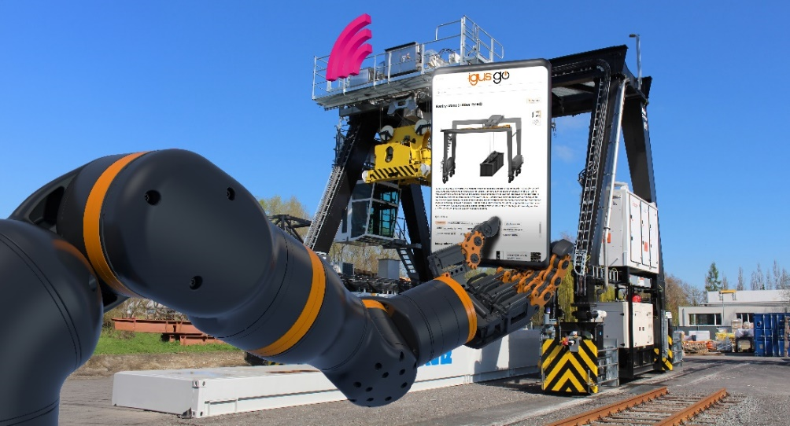
Bild PM0924-1
Kundenanwendungen fit machen für die nachhaltige Industrie 4.0: Dafür setzt igus auf KI-gestützte Low-Cost-Robotik, smarte Instandhaltung und KI-basierte Online-Tools wie die igusGO App, die das Optimierungspotenzial von Anwendungen wie Krananlagen in Sekundenschnelle aufzeigt. (Quelle: igus GmbH)

ÜBER IGUS:

Die igus GmbH entwickelt und produziert motion plastics. Diese schmierfreien Hochleistungskunststoffe verbessern die Technik und senken Kosten überall dort, wo sich etwas bewegt. Bei Energiezuführungen, hochflexiblen Kabeln, Gleit- und Linearlagern sowie der Gewindetechnik aus Tribopolymeren führt igus weltweit die Märkte an. Das Familienunternehmen mit Sitz in Köln ist in 31 Ländern vertreten und beschäftigt weltweit rund 4.600 Mitarbeiter. 2022 erwirtschaftete igus einen Umsatz von 1,15 Milliarden Euro. Die Forschung in den größten Testlabors der Branche produziert laufend Innovationen und mehr Sicherheit für die Anwender. 243.000 Artikel sind ab Lager lieferbar und die Lebensdauer ist online berechenbar. In den letzten Jahren expandierte das Unternehmen auch durch interne Start-ups, zum Beispiel für Kugellager, Robotergetriebe, 3D-Druck, die Plattform RBTX für Low Cost Robotics und intelligente „smart plastics“ für die Industrie 4.0. Zu den wichtigsten Umweltinvestitionen zählen die „chainge“ Plattform für das Recycling von technischen Kunststoffen und die Beteiligung an einer Firma, die aus Plastikmüll wieder Öl gewinnt.

PRESSEKONTAKTE:  Oliver Cyrus  Leiter Presse & Werbung  igus® GmbH  Spicher Str. 1a  51147 Köln  Tel. 0 22 03 / 96 49-459  ocyrus@igus.net  www.igus.de/presse | Selina Pappers  Managerin Presse & Werbung  igus® GmbH  Spicher Str. 1a  51147 Köln  Tel. 0 22 03 / 96 49-7276  spappers@igus.net  www.igus.de/presse | Anja Görtz-Olscher  Managerin Presse & Werbung  igus® GmbH  Spicher Str. 1a  51147 Köln  Tel. 0 22 03 / 96 49-7153  agoertz@igus.net  www.igus.de/presse

Die Begriffe „Apiro“, „AutoChain“, „CFRIP“, „chainflex“, „chainge“, „chains for cranes“, „ConProtect“, „cradle-chain“, „CTD“, „drygear“, „drylin“, „dryspin“, „dry-tech“, „dryway“, „easy chain“, „e-chain“, „e-chain systems“, „e-ketten“, „e-kettensysteme“, „e-loop“, „energy chain“, „energy chain systems“, „enjoyneering“, „e-skin“, „e-spool“, „fixflex“, „flizz“, „i.Cee“, „ibow“, „igear“, „iglidur“, „igubal“, „igumid“, „igus“, „igus improves what moves“, „igus:bike“, „igusGO“, „igutex“, „iguverse“, „iguversum“, „kineKIT“, „kopla“, „manus“, „motion plastics“, „motion polymers“, „motionary“, „plastics for longer life“, „print2mold“, „Rawbot“, „RBTX“, „readycable“, „readychain“, „ReBeL“, „ReCyycle“, „reguse“, „robolink“, „Rohbot“, „savfe“, „speedigus“, „superwise“, „take the dryway“, „tribofilament“, „triflex“, „twisterchain“, „when it moves, igus improves“, „xirodur“, „xiros“ und „yes” sind rechtlich geschützte Marken der igus® GmbH/ Köln in der Bundesrepublik Deutschland und ggf. in einigen ausländischen Ländern. Dies ist eine nicht abschließende Liste von Marken (z.B. anhängige Markenanmeldungen oder eingetragene Marken) der igus GmbH oder verbundenen Unternehmen der igus in Deutschland, der Europäischen Union, den USA und/oder anderen Ländern bzw. Jurisdiktionen.

